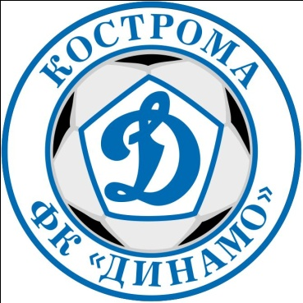
Автономная некоммерческая
организация Футбольный
Спортивный клуб «Динамо-СТАРТ»
ИНН 4401112333
156000, г. Кострома, ул. 2-я Волжская, д. 25
Тел./Факс: 8 /4942/ 42-58-51
Президент: Иванов Сергей Вячеславович
/на основании устава/
ОКПО 66189364
ОКАТО 34401000001
ОКВЭД-2001 92.6
АНКЕТА ДЛЯ ФУТБОЛИСТА
1. ФИО
2. Возраст/Дата рождения
3. Место рождения
4. Образование
5. Рост/Вес
6. Футбольная школа /первый тренер
7. Амплуа
8. Футбольная карьера (клубы, годы)
9. Заслуги и достижения
10. Личные награды
11. Рекомендации (да/нет)
12. Номер телефона
13. Электронная почта
14. Фото (3*4)
15. Почему хотите играть в команде «Динамо» г. Кострома?

